Комитет культуры Администрации города Великие Луки

Центральная городская библиотека им. М.И. Семевского
Общественный совет по вопросам историко-культурного наследия
Великолукское городское краеведческое общество

Историко-краеведческая конференция
«Великие Луки: взгляд из прошлого»

посвящается 855-летию первого летописного упоминания города

ПРОГРАММА

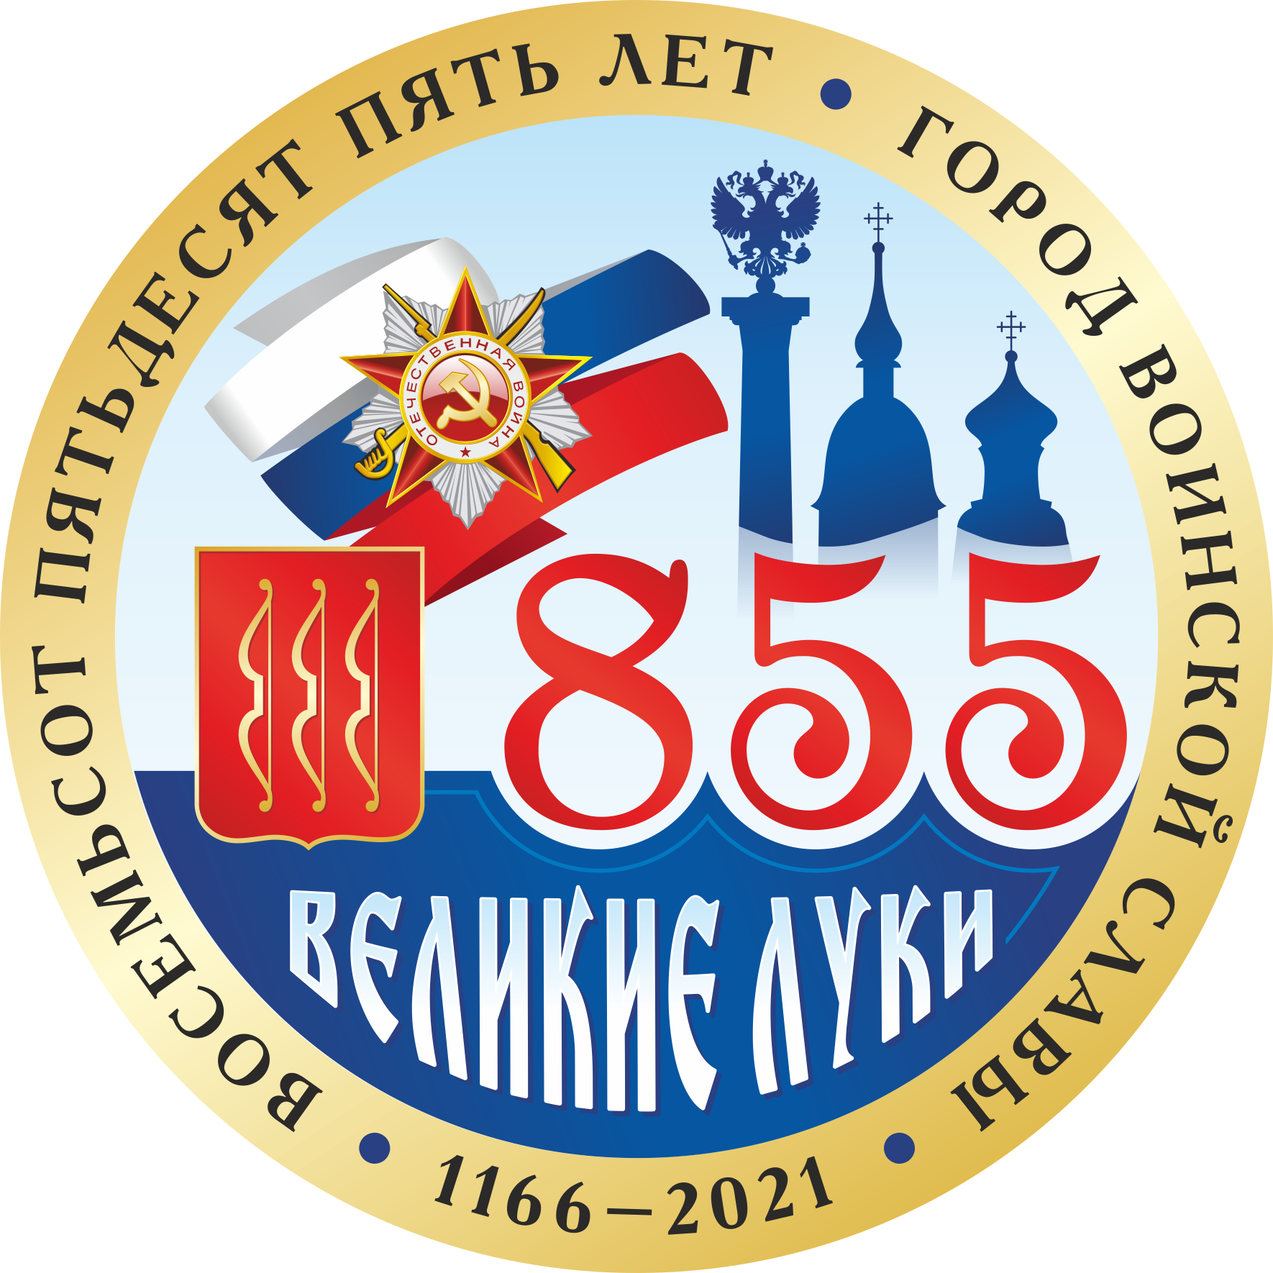

Великие Луки

15 апреля 2021 г.
Порядок работы конференции

13.00-14.00 – Регистрация участников
(1-й этаж ЦГБ им. М.И. Семевского)

Знакомство с выставкой архивных документов
«Великие Луки: взгляд из прошлого» (из фондов Государственного архива Псковской области и его отделения в г. Великие Луки)
(Конференц-зал ЦГБ им. М.И. Семевского)

14.00 – Открытие конференции (конференц-зал ЦГБ)

Приветствие участников от почётных гостей и оргкомитета

Видео-презентация фонда личного происхождения в Великолукском отделении Государственного архива Псковской области Г.Т.Трофимовой, профессора, члена СКР, сопредседателя Великолукского городского краеведческого общества

14.30 – 15.30 – Пленарное заседание (конференц-зал ЦГБ)
(Ведут Д.А. Белюков и Г.В.Ковалёва)
Регламент: выступления – до 10 мин.

Белюков Д.А. Историко-культурный потенциал Великих Лук.
Лопатина Н.А. Главное административное здание Великих Лук (к 85-летию начала строительства Дома Советов) (по документам ВЛО ГАПО)
Романовский А.Б., Габиева Т.В., Михайлов А.В. Территория парка культуры и отдыха города Великие Луки (исторические и археологические данные).
Горбачев Н.А. Великолучане, награжденные орденом Александра Невского.
Петров С.Г., Яровиков О.Б. В поисках Пантелеймоновской часовни (к постановке вопроса).
Васильев В.И. «Мы наш, мы новый мир построим?» (О том, в какой степени авторы послевоенных генеральных планов города изменили характер застройки Великих Лук).

15.30 -15.45 – Перерыв

15.45 – 17.15 – Секция «Великие Луки в истории России и Псковского края»
(конференц-зал ЦГБ)
(Ведут Г.В.Ковалёва и И.В.Буйко)
Регламент: выступления – до 10 мин.

Гулин А.А. Юридическая характеристика положения города Великие Луки на рубеже XV-XVI столетий: между Русью и Литвой.
Буйко И.В. «Резиновая война» великолукцев: Карпаты. 1915 г.
Саюнов И.О. Некоторые сведения о здравоохранении Великих Лук в контексте инспекционного визита императрицы Александры Фёдоровны в 1915 г.
Левин Е.В. Прибалтийские переселенцы в Великолукском уезде во второй половине XIX - начале XX вв.
Ханин Б.Ю. Герои и антигерои военных Великих Лук (начальный этап Великой Отечественной войны)
Савельева Т.Ю. «Дорога домой» (Возвращение насильственно угнанного немецко-фашистскими оккупантами населения Великолукской области в 1945–1952 гг. по документам ВЛО ГАПО).
Ковалёва Г.В. Город будет! Этапы восстановления Великих Лук в постановлениях Совета Народных комиссаров СССР 1944-1945 гг.
Егорова Е.В. Великолукской области – областную библиотеку.
Бешимова И.М. Торопчане и Александр Невский: защита от нападений литовцев в 1226 и 1245 гг. (К 1000-ю Усвят) (заочное участие).

15.45 –17.15 – Секция «Историко-культурное наследие Великих Лук и Псковского края: проблемы сохранения, изучения и популяризации»
(читальный зал ЦГБ)
(Ведут Д.А.Белюков и С.М.Зяблецева)
Регламент: выступления – до 10 мин.

Дроздов П.И. Морское наследие Псковского края.
Васильев В.И. «Красивое вместо уникального» (Об утрате Великими Луками в сер. XX в. своей архитектурно-градостроительной уникальности, и о том, возможно ли ее возрождение).
Кудрявцев М.В., Маркелов В.В., Пасюлина С.Н. Из истории уездных мельниц.
Габиева Т.В. Великолукская крепость в XX-XXI вв.
Тарасова Е.В. Истоки моря Лаптевых (д. Покарёво, Великолукский район).
Сизов В.И. Дореволюционные фотографии великолучан (Из личной коллекции В.И.Сизова).
Тарасов Ю.В. Великолукские железнодорожные мастерские в призме времени.
Фролова А.С. Дни литературного краеведения в Великих Луках.
Никифорова Ю.Н. «Малый Сталинград». Раскрытие туристического потенциала Великолукского, Невельского и Новосокольнического районов Псковской области сквозь призму Великолукской наступательной операции 1942-1943 гг. (заочное участие)
Кускова С.В. Из опыта популяризации и продвижения псковского историко-культурного наследия (на материале памятников церковного зодчества в списке Всемирного наследия ЮНЕСКО) (заочное участие)

15.45 – 17.15 – Секция «Личность в истории края»
(читальный зал детской библиотеки им. А.П.Гайдара)
(Ведут В.В.Орлов и Н.А.Лопатина)
Регламент: выступления – до 10 мин.

Кондратеня А.В. А.И. Белинский – настоятель церкви Святителя и Чудотворца Николая в селе Никольском Великолукского уезда и его потомки.
Орлов В.В. Учитель-краевед Н.А.Стехновский. Жизнь и деятельность
Никитенко Н.В. Генерал Виталий Дмитриевич Сибирцев: страницы биографии
Петров С.Г. Дмитрий Лаптев: навстречу неизведанному
Павлов В.Н. Соколы Сталина: учащиеся, выпускники, преподаватели Великолукского аэроклуба – Герои Советского Союза, Герои Российской Федерации, полные кавалеры ордена Славы.
Пасюлина С.Н. Страницы великолукской истории: новые имена и документы.
Трофимова Г.Т. Авенир Александрович Малышев, служащий Великолукского уездного отдела народного образования (заочное участие).
Киселева Е.Г. Е.Д. Гердзей – великолукская помещица и благотворительница (заочное участие).

17.15 – 17.30 – Обсуждение, подведение итогов

